Utorak
PERP
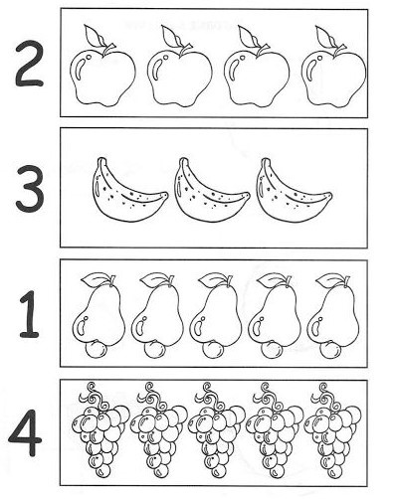
U svakom redu trebaš pogledati broj koji piše. Toliko sličica moraš obojati u tom redu.

Sat 4= Priroda i društvo
Nabroji aktivnosti u kojima si sudjelovao/sudjelovala jučer i danas. Pitaj starije članove obitelji što vas čeka sutra. Pazi da ne zamijeniš pojmove „danas“ i „jučer“.

Sat 5= Hrvatski jezik
Pronađi i zaokruži zadano slovo u riječima.
IGLA
ESKIM
KIŠA
KUĆA
I
E
U
A

